**Test 5**

Spoločné zadanie k úlohám č.1 až 3:

**Robotníci vykopali pre pilier mosta jamu tvaru kvádra s dĺžkou 8m, šírkou 4m a hĺbkou 2m.**

1. Koľko eur by stál výkop jamy, ak cena za výkop 1m3 zeminy je 7eur?

2. Jamu je potrebné zaplniť betónom. Koľko m3 betónu robotníci spotrebovali na zaplnenie jamy?

3. Koľkokrát sa musel otočiť domiešavač, aby doviezol potrebné množstvo betónu na zaplnenie jamy, ak kapacita domiešavača je 5m3 betónu?

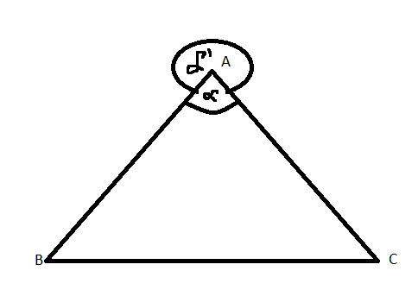

4. Na obrázku je znázornený trojuholník ABC s jedným z vonkajších uhlov s veľkosťou α´=293°42´. Vypočítajte v stupňoch a minútach veľkosť vnútorného uhla α .

5. Mierka mapy je 1:20 000. Turista kráča rýchlosťou 6km/h.

Za koľko min. prejde trasu, ktorá je na mape dlhá 2,5cm?

6. Vypočítajte v kg hmotnosť oceľového lana s priemerom 1,5 cm a dĺžkou 10m, ak jeden cm3 ocele má hmotnosť 7,8g.

7. Kosoštvorec má dĺžku strany a=5cm a dĺžku kratšej uhlopriečky u=0,6dm. Určte v cm dĺžku dlhšej uhlopriečky tohto kosoštvorca.

8. Jeden m3 dreva má hmotnosť 650 kg, z čoho 12% je voda. Koľko 10-litrových nádob potrebujeme na toto množstvo vody?

9. Vypočítajte hodnotu výrazu:

x+(15-27) : (-3) – x +2 pre x= 0,4

10. Priemer valca je 42 cm. Koľkokrát sa valec otočí na dráhe dlhej 66m?

11. Budova je označená svetelným názvom REBEL. Koľko rôznych svietiacich názvov by mohlo vzniknúť v prípade, keby zhasli dve ľubovoľné písmená?

A: 20 B:10 C:8 D:3

12. Vypočítajte z čísla 550 .

A: 525  B: 52 C:548  D:

13. Na dosiahnutie potrebného odtieňa farby musí maliar zmiešať modrú a červenú farbu v pomere 4:7. V nádobe má 28 litrov modrej farby. Koľko litrov červenej farby by mal naliať do modrej, aby dosiahol požadovaný odtieň?

A: 49 B 28 C: 16 D: 11

14. Koľko je všetkých štvorciferných čísel deliteľných štyrmi, ktoré majú na mieste jednotiek číslicu 2 a na mieste stoviek číslicu 5?

A: 50 B: 45 C: 14 D: 5

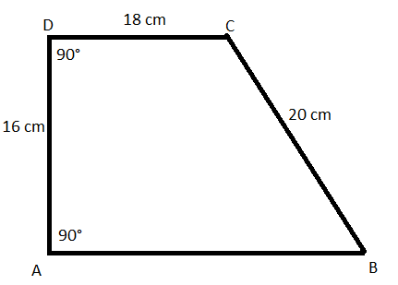15.Koľko cm dlhý je obvod pravouhlého lichobežníka ABCD znázorneného na obrázku?

A: 84 B: 78 C:72 D: 66

16. Mária má v šatníku 4 sukne, 6 tričiek, jedny nohavice a jedny šaty. Koľkokrát môže ísť von inak oblečená, ak si tričko oblečie k nohaviciam aj sukni?

A: 36 B: 31 C: 26 C: 12

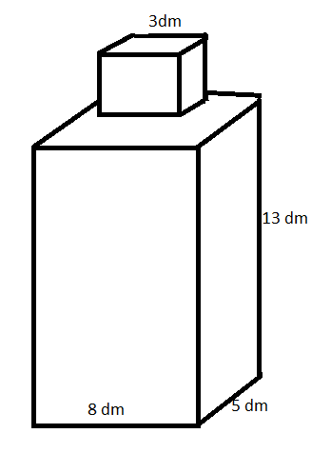17. V strede hornej podstavy kvádra s rozmermi podstavy 5dm, 8dm a výškou 13dm je prilepená kocka s hranou dlhou 3 dm. Aký veľký povrch v dm2  má takto vytvorené teleso?

A: 454 B: 463 C: 472 D: 538

18. Ktorou číslicou je potrebné nahradiť * v zápise čísla 6 3*2 tak, aby vzniknuté číslo bolo deliteľné číslom 6?

A: 2 B:3 C:4 D:5